- 总体效果图
下面的堆场图可以点击刷新按钮刷新数据，和通过鼠标滚轮放大缩小
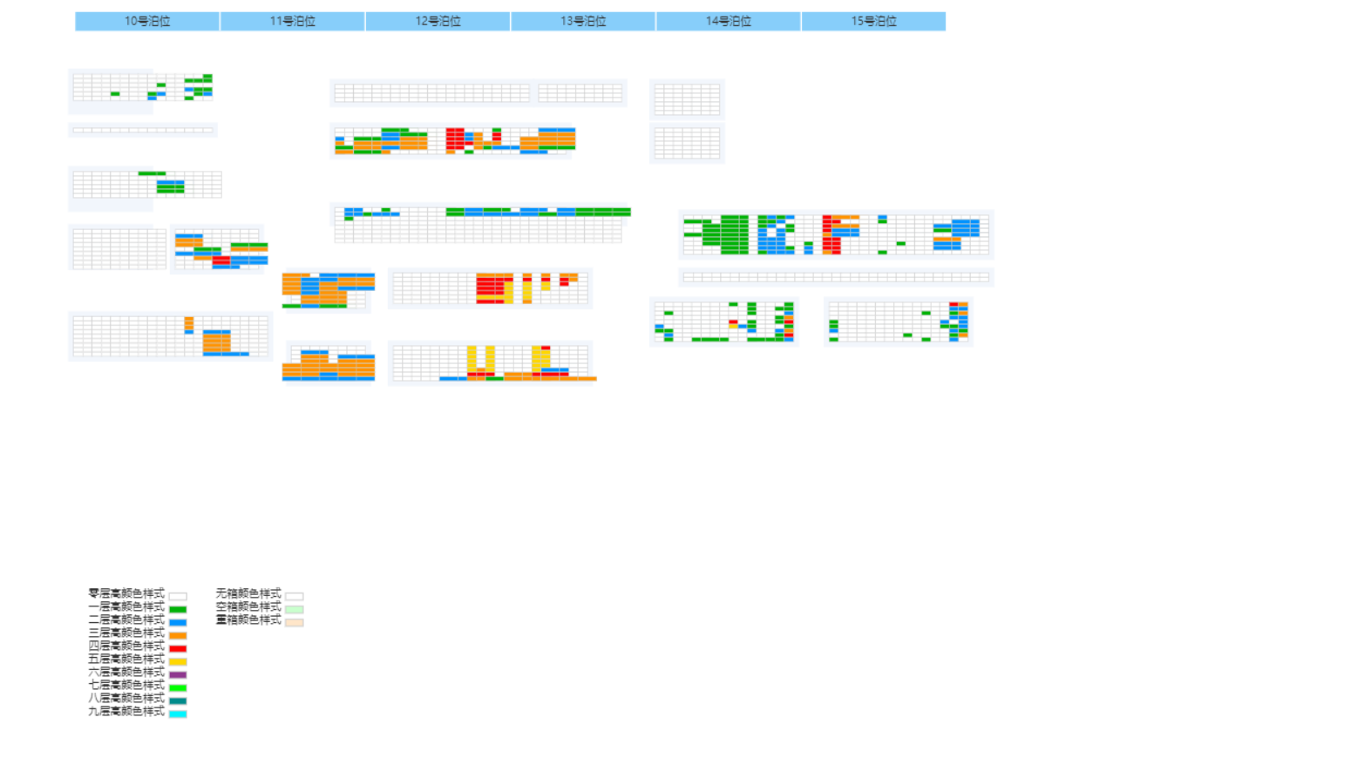

点击某个贝位（途中小方格）显示贝位信息。
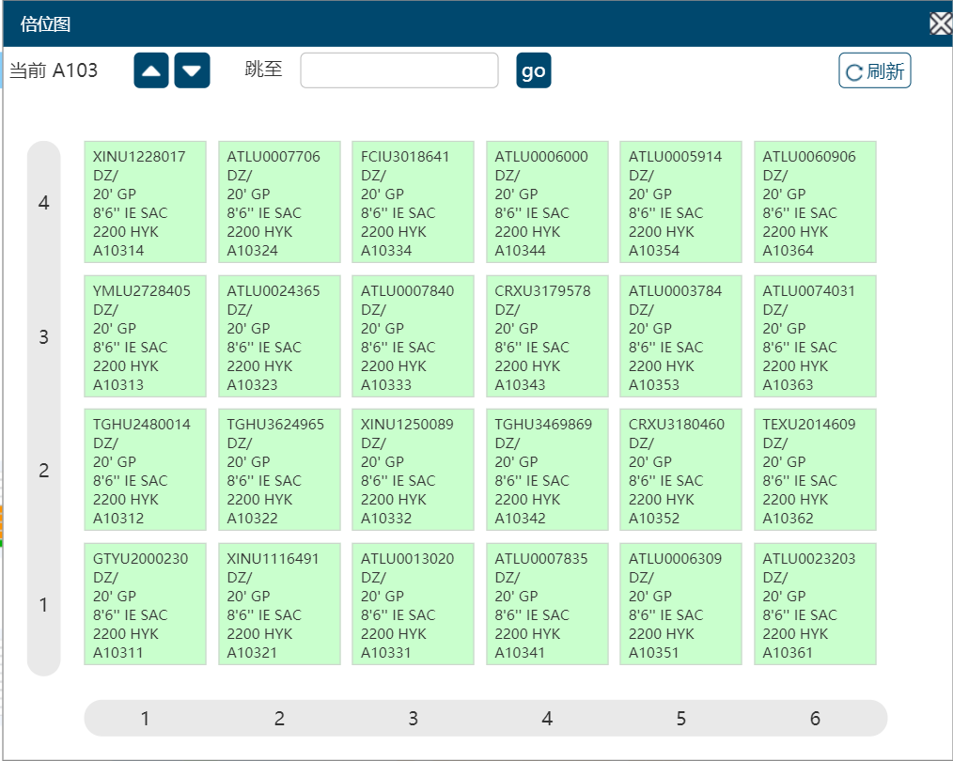
点击某个小方格显示箱子明细信息
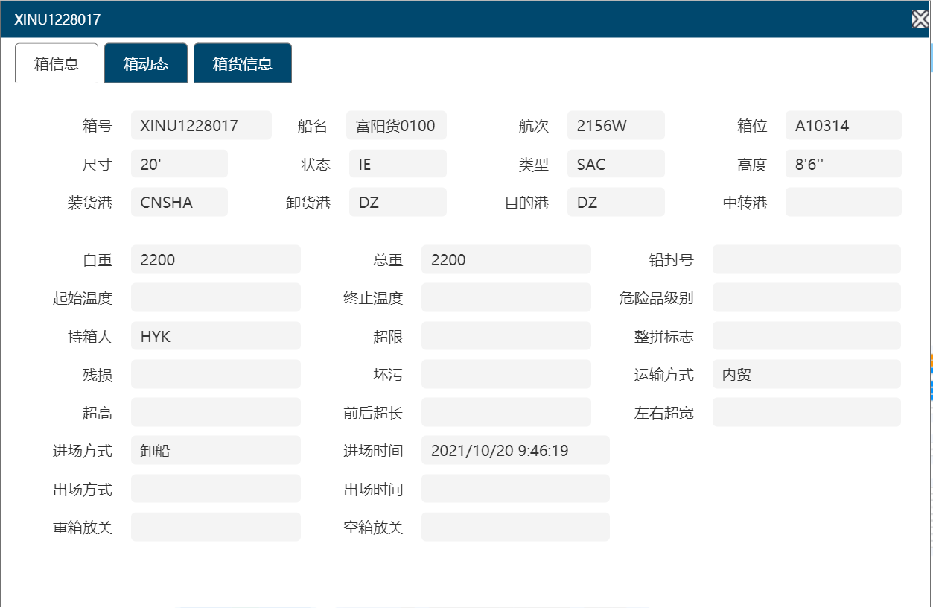

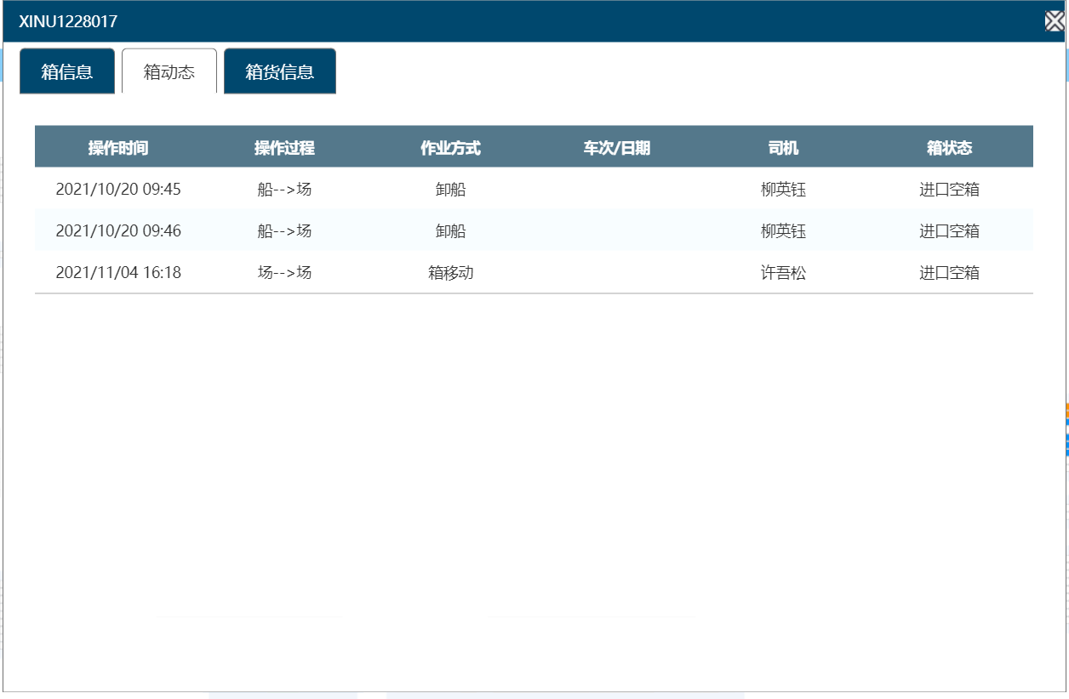

二、业务要求
（1）下图中的方格颜色可以根据层高来计算
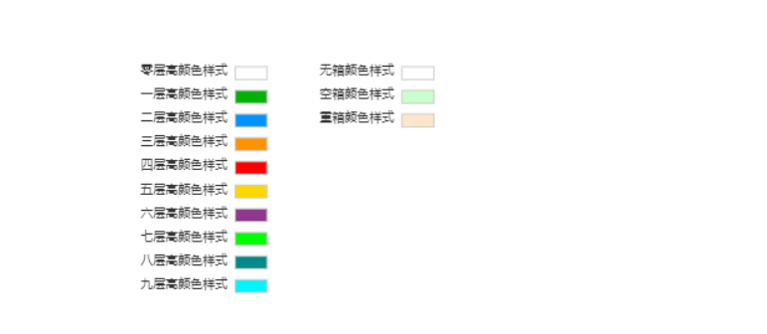
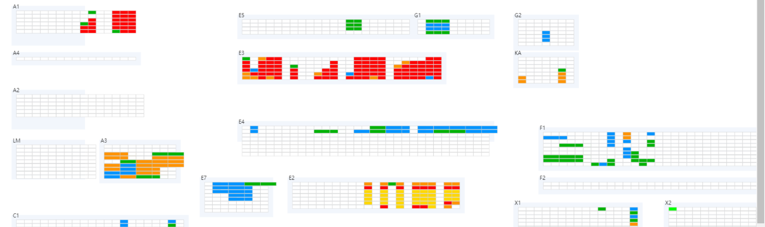

下面图中颜色按照空重显示颜色

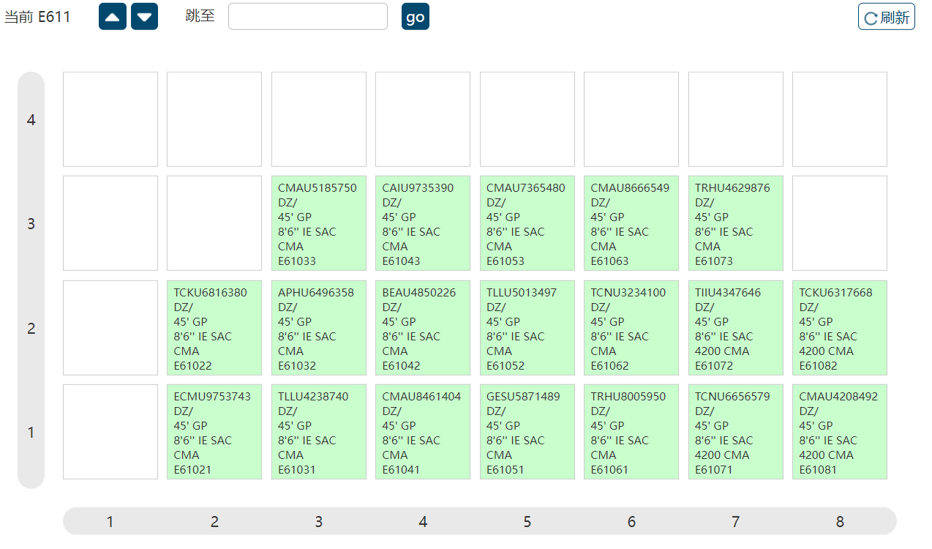
（2）搜索条件 按照箱号
箱号是直接定位到贝位打开信息
- 考虑码头的堆场图都不一样，图中的方格不能定死，需要做配置。也就是用户可以自定这些方格数量和显示位置。
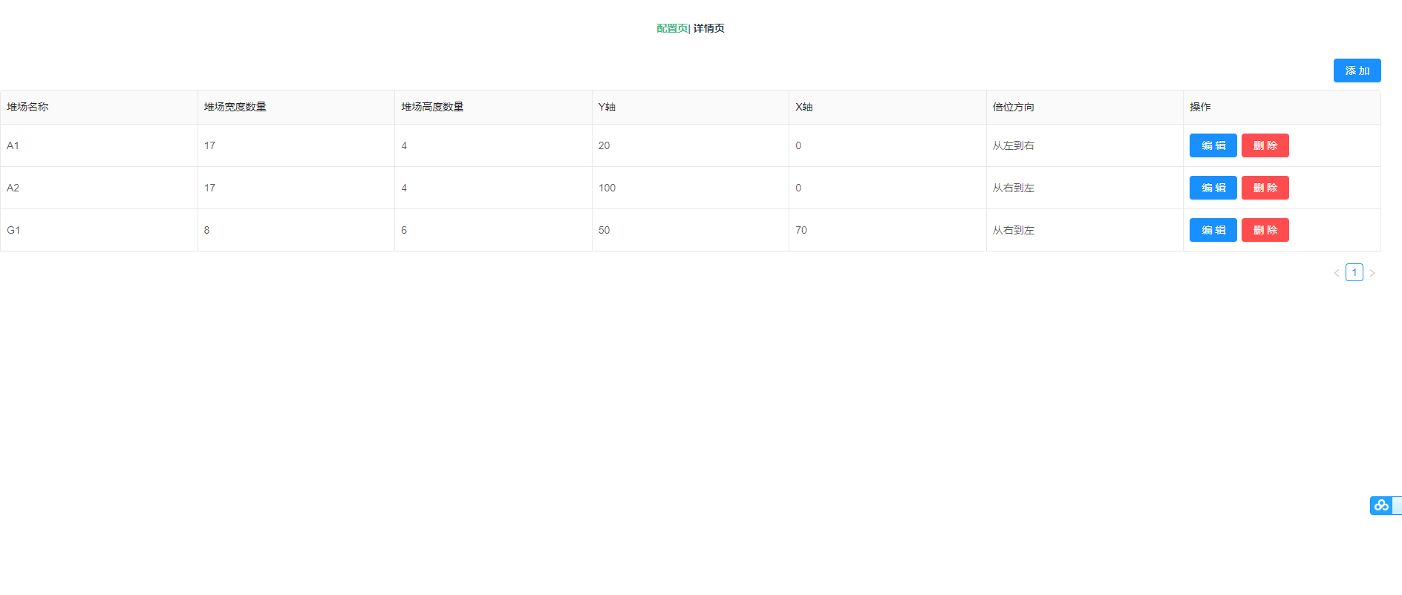
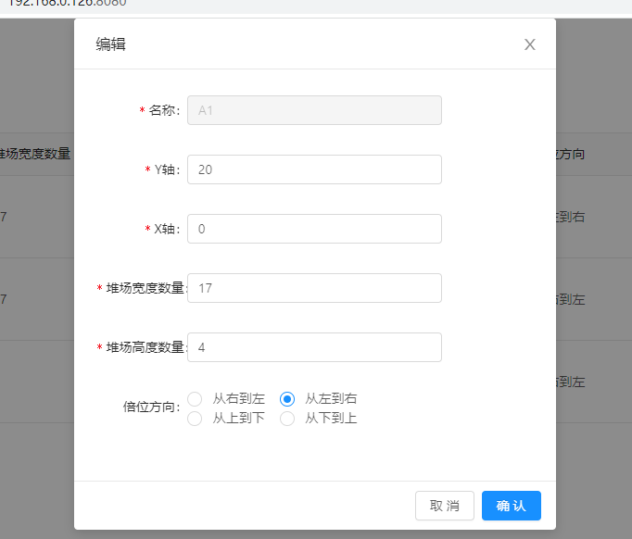

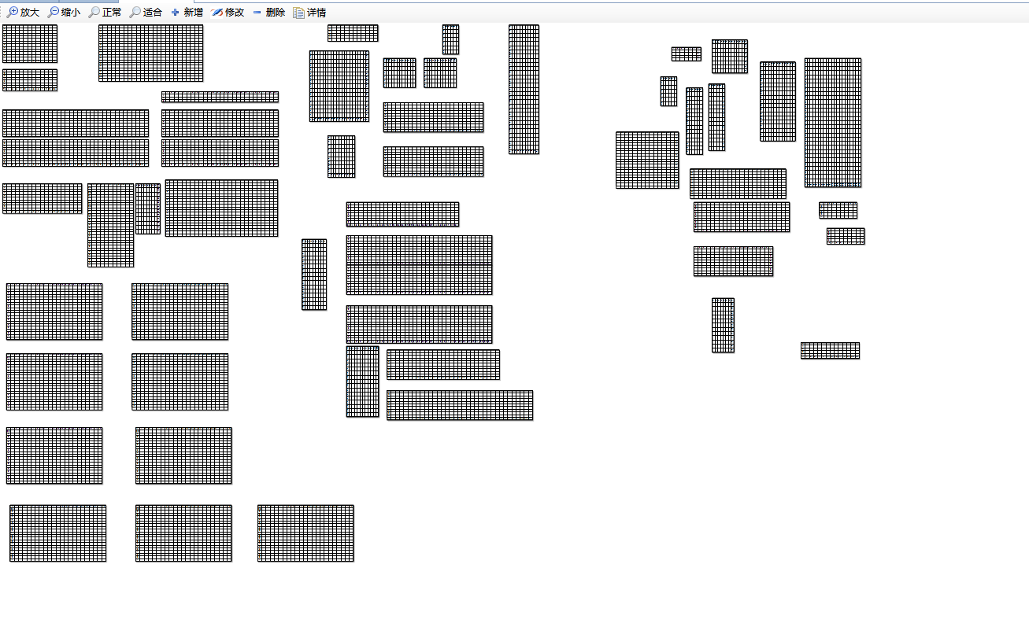
三、技术要求
- 显示10000个箱子不能超过2秒
- 表格表单使用antd. https://www.antdv.com/docs/vue/introduce-cn/
- 矢量图控件采用konva
https://konvajs.org/api/Konva.Rect.html
- 整体前端框架采用VUE2来实现
- 尽量少依赖第三方组件和包

